בס"ד

מבני נתונים – מטלת ריצה 3

**מטלת חובה**

**משקל המטלה 4%**

**הגשה בזוגות בלבד**

**עד תאריך: 29.9.22**

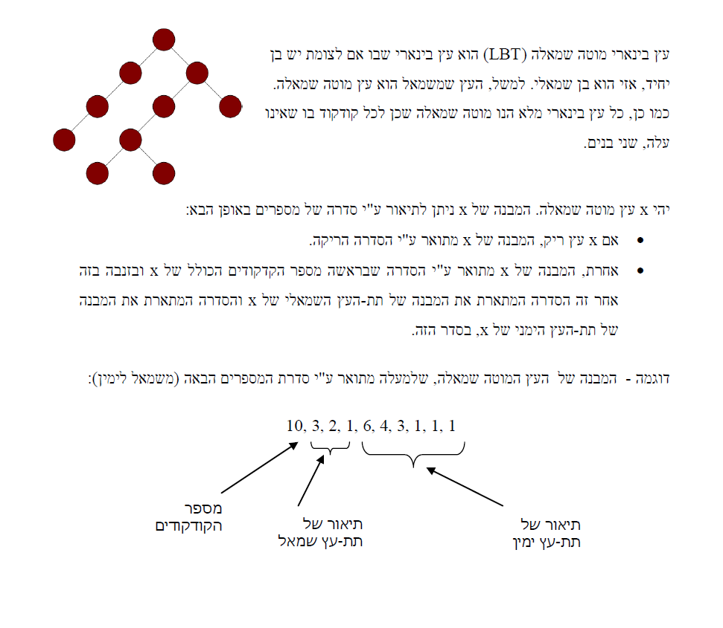

1. ממשו פעולה המקבלת מצביע לעץ בינארי ומחזירה true אם העץ הוא LBT ו – false אחרת (30 נקודות)
2. ממשו פעולה המקבלת מצביע לעץ בינארי ומדפיסה את הייצוג של העץ כסדרה (70 נקודות)

עליכם לממש את המחלקה צומת בעץ בינארי, ולהריץ את הפעולות על 2 דוגמאות קלט.

הקלט הראשון – העץ הנתון בשאלה

הקלט השני – עץ שאתם מגרילים

**בשלב הראשון:**

הגדירו פונקציה היוצרת עץ בינארי באופן הבא:

לכל קודקוד יהיו 3 שדות – מפתח (הכניסו ערך כרצונכם), מצביע לבן שמאלי ומצביע לבן ימני.

בנו עץ בין 10 ל50 קודקודים כרצונכם.

**בשלב השני:**

הגדירו את הפעולות הנדרשות.

צרפו צילום מסך של הפלט (הדפסת הצמתים כרצונכם. בצורת עץ או כסדרה של איברים על פי אחת הסריקות שלמדנו)